川南町総合福祉センター総合案内所におけるトライアル・サウンディング実施要領

１ 制度の趣旨と概要
川南町（以下、「本町」という。）では、公共施設マネジメントの取り組みの一環として、本町の財産の有効活用に関する取り組みを進めています。このたび実施するトライアル・サウンディング制度は、公共施設の空きスペース等について暫定使用を希望する事業者を募集し、一定期間無料で実際に使用していただくことで、効率的な活用方法を探る公民連携手法のひとつです。この取り組みの最終的な目標は、地域の活性化を促進することです。民間事業者等にとっては町有財産の使い勝手や事業の採算性等の検証を行うことができるようになり、本町にとっても空きスペース等の活用の可能性や課題等を検証し、今後の利活用の検討に活かすことができます。この結果を踏まえ、制度終了後には、事業化の検討を行い、最終的な有償貸出等を視野に入れた運営方法を確立する予定です。

２ 対象スペース
川南町役場 総合福祉センター１階 総合案内所 （別図参照）

３ スケジュール
実施要領の公表 | 令和８年１月
募集期間 | 令和８年１月１５日（木）から  令和８年１１月３０日（月）まで
提案内容の審査、調整、結果通知 | 申請書受理から２週間程度
実施期間 | 事業実施の許可日から  令和８年１２月２８日（月）まで  ※原則として最長６か月とする
実績報告書の提出、ヒアリング | 利用終了後、１４日以内

４ 申請方法
（１）申請書類
①（様式第１号）トライアル・サウンディング参加申請書
②川南町総合福祉センター内行為許可申請書（川南町総合福祉センターの設置及び管理に関する条例施行規則第２条第１項）
（２）提出先
川南町役場 福祉課 社会福祉係（総合福祉センター２階）に提出するか、または、次のメールアドレス宛に提出書類のデータを添付してメールを送信してください。書類を持ち込む場合の受付時間は、役場開庁日の８時３０分から１７時１５分までです。
提出先メールアドレス：syakai@town.kawaminami.miyazaki.jp
（３）見学及び事前相談
見学又は事前相談を希望する場合は、事前に福祉課社会福祉係へ連絡してください。受付時間は、役場開庁日の８時３０分から１７時１５分までです。

５ 申請者の資格条件等
（１）申請者の条件
ア 申請者は、提案内容を実行できる意思と能力（ノウハウ、資金等）を有する民間企 業、NPO法人等の法人、個人事業主または任意団体とします。
イ 申請者は、単独又はグループ（複数の企業・団体等の共同体）とし、グループで応募する場合は、参加表明時に１者を代表者として選出した上で、 構成員及び各々の役割分担を明示してください。また、グループで申請する場合は、代表者が諸手続きを行ってください。

（２）申請者の要件
申請者は、次に掲げるすべての要件に該当する必要があります。
ア 地方自治法施行令（昭和２２年政令第１６号）第１６７条の４の規定に該当する者でないこと。
イ 暴力団員による不当な行為の防止等に関する法律（平成３年法律７７号）第２条第２号に規定する暴力団又はその構成員の統制下にある者でないこと。
ウ 民事再生法（平成１１年法律第２２５号）第２１条の規定による再生手続開始の申立てをしていない者であること。
エ 会社更生法（平成１４年法律第１５４号）第１７条第１項又は第２項の規定による更生手続開始の申立てをしていない者又は更生手続開始の申立てをなされていない者であること。
オ 国税又は県税、町税に滞納がない者であること。
（３）その他留意事項
ア 申請に関するすべての書類の作成及び提出に係る費用は、申請者の負担とします。
イ 提出書類は返却しません。
ウ 申請者の提出書類については、当該申請に係る暫定使用の審査及びヒアリング等、本制度の運用に必要な目的以外の場合においては、申請者に無断で使用することはありません。
エ 申請者は、申請するに当たり、事前に自らの責任において関係法令等を確認し、事業実施時における法令適合のリスクを負うこととします。

６ 企画提案の要件
（１）企画内容
企画内容は次の全てに該当するものとします。
ア 確実に実施できるものであること。
イ 申請者が通常実施している事業・活動と関連するものであること。
ウ 利用者の利便性・満足度向上につながるものであること。
エ 本町の財政負担を伴わないものであること。
具体的な例としては飲食物の販売や展示を想定しています。
（２）提案の対象外
次のいずれかに該当する企画は本事業の対象外とします。
ア 公序良俗に反するもの
イ 政治的又は宗教的活動に該当するもの
ウ 暴力団員による不当な行為の防止等に関する法律（平成３年法律７７号）第２条第５号に規定する指定暴力団等の活動に該当するもの
エ 騒音、振動又は臭気等により、周辺に著しく悪影響を及ぼす恐れがあるもの
オ 他の利用者の安全を妨げるもの
カ 申請者のみ又は特定の者のみを対象とするもの
キ その他、本町が本事業の趣旨に照らして不適当と判断するもの

７ 事業実施にあたって
（１）事業実施
許可書が交付された申請者は、許可書に記載された条件のとおり施設を使用し、申請した利用内容に応じた事業を実施してください。なお、事業実施期間中は、許可書を携行するようにしてください。また、審査結果に対する異議は申し立てることができません。
（２）事業の中止
申請した利用内容に反するなど、トライアル・サウンディングの目的から逸脱し、町からの再三の警告等が発せられても改善が見られない場合は、 暫定利用を中止していただきます。また、本町に緊急性を要する事情等が発生した場合、暫定利用を一時停止又は中止していただく場合がございます。

８ 留意事項
（１）企画の実施について
ア 備品等の貸出は原則として行いません。
イ ごみは必ず持ち帰ってください。食品の販売を行う場合はごみ箱を用意するなどにより容器等のごみを回収してください。
ウ 企画提案の終了後は使用したスペースを原状回復して返還してください。
（２）その他
ア スペース使用料は無料ですが、その他応募、企画の実施にあたり必要となる費用は応募者の負担とします。
イ トライアル・サウンディング終了後、結果概要として個別の企画の概要を含めて役場内で公表する場合があります。

９ お問い合せ
申請についてのお問い合わせは、メールにて受け付けます。
川南町総合福祉センター総合案内所におけるトライアル・サウンディング窓口
川南町福祉課社会福祉係
住所 宮崎県児湯郡川南町大字川南13680番地1
メール（申込書送付先）：syakai@town.kawaminami.miyazaki.jp
電話：0983-27-8007

（様式１号）
年 月 日
川南町長 様

所在地
商号又は団体名
代表者氏名
電話番号

トライアル・サウンディング参加申込書

「川南町総合福祉センター総合案内所におけるトライアル・サウンディング実施要領」の内容を理解し、同サウンディングに参加したいので、川南町財務規則第１５８条第３項の規定により、下記のとおり申し込みます。

記

１ 行為の内容

２ 行為の期間 年 月 日 時から
年 月 日 時まで

誓約及び同意事項
１ 川南町総合福祉センター総合案内所におけるトライアル・サウンディング実施要領（以下「要領」という。）に基づき、参加申込書を提出します。なお、この申し込みに当たり要領の規定を順守するとともに、参加に関する提出書類のすべての記載事項は、事実と相違ないことを誓約します。
２ 提案事業の実施により、川南町又は第三者に与えた損害については、その一切の責任を負います。

上記１及び２について、誓約及び同意します。
申請者 _
（様式２号）
年 月 日
川南町長 様

所在地
商号又は団体名
代表者氏名
電話番号

参加辞退届

年 月 日付で申請した川南町トライアル・サウンディングへの参加申し込みについて、次の理由により辞退します。

辞退理由：

（様式３号）
年 月 日
川南町長 様

所在地
商号又は団体名
代表者氏名
電話番号

トライアル・サウンディング実績報告書

１ 事業内容

２ 事業の実施結果

３ 事業の延べ利用者数
おおむね 人
４ 事業の採算性・安定性・ニーズなど

５ 事業を本格的に実施する上での課題

６ 事業の実施に必要な行政支援

７ 対象施設で事業実施が有償の場合の利用意向（□にチェックを入れてください）
□ 有償でも利用したい □ 利用したくない
適当と思われる使用料
□ １日単位 円程度（９時から１７時まで）
□ 時間単位 円程度（１時間あたり）
８ その他全般について（自由記載）

別図
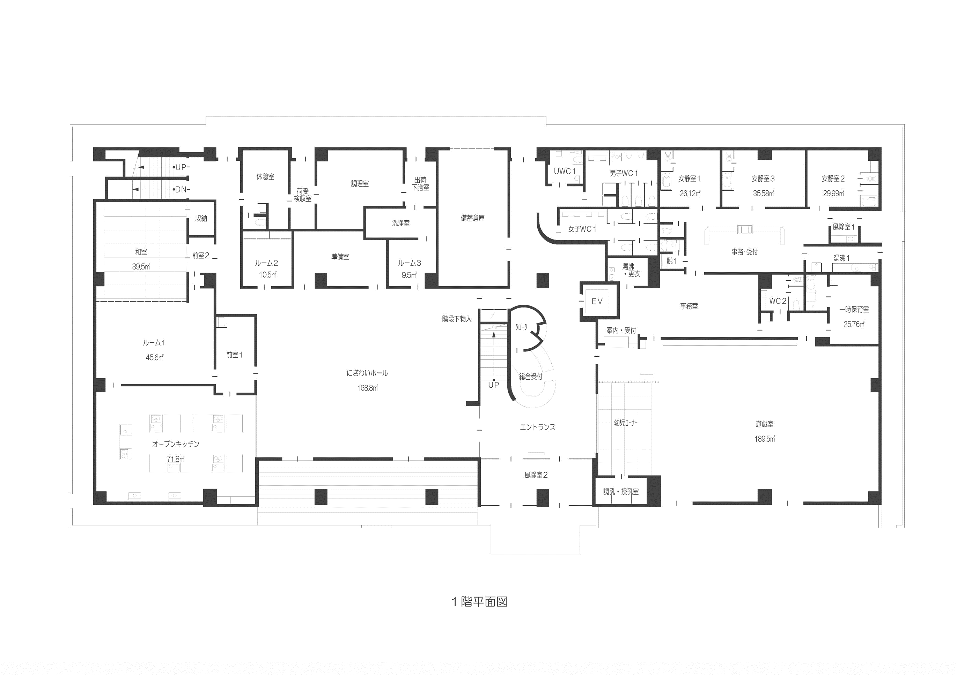


１階平面図
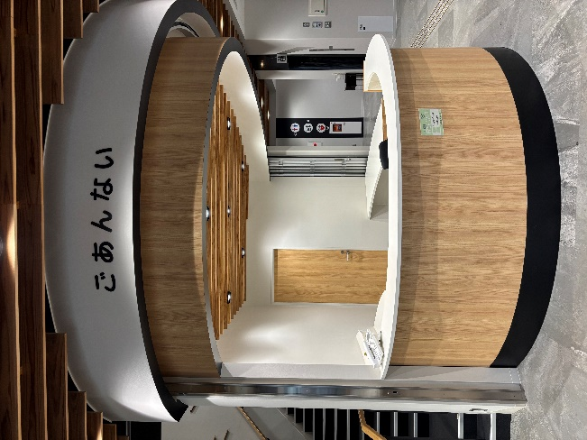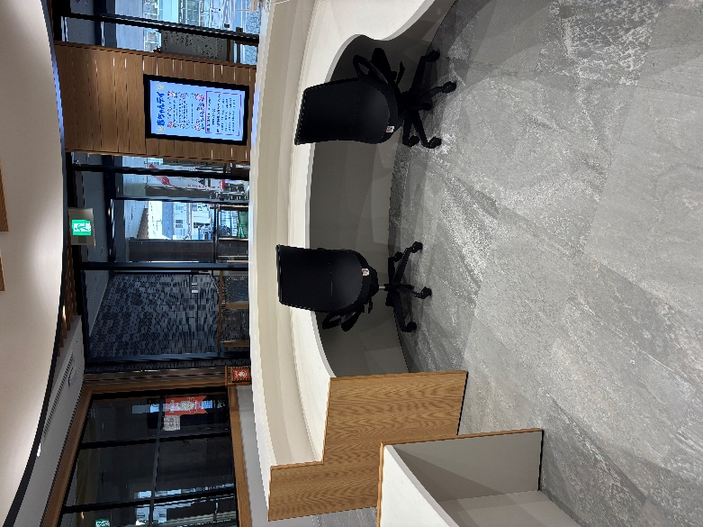
正面からの写真 内側からの写真

